**ỨNG DỤNG CHO THUÊ XE**

**Sơ đồ tổng quan hệ thống**

**1. Luồng màn hình ứng dụng Web admin**

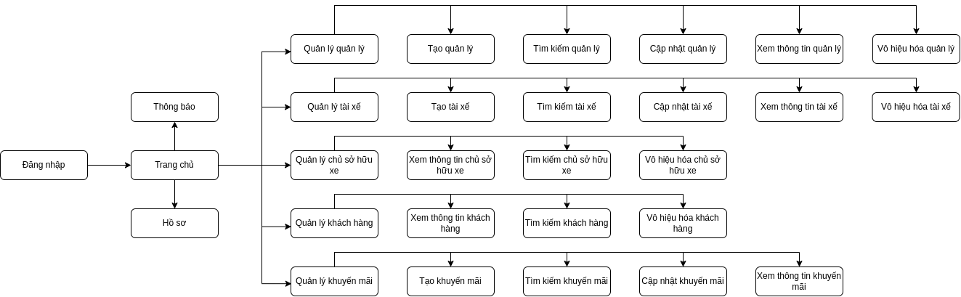

**2. Luồng màn hình ứng dụng Web manager**

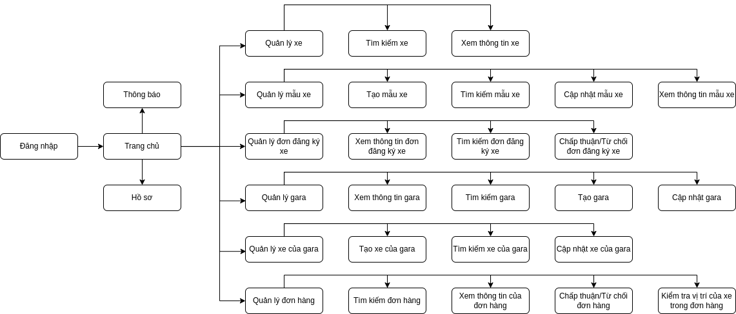

**3. Luồng màn hình ứng dụng Mobile Customer**

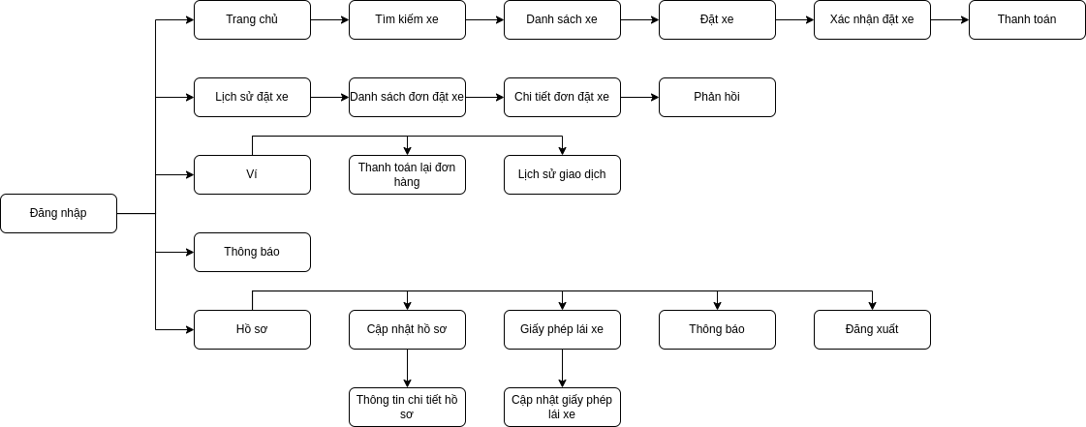

**4. Luồng màn hình ứng dụng Mobile Driver**

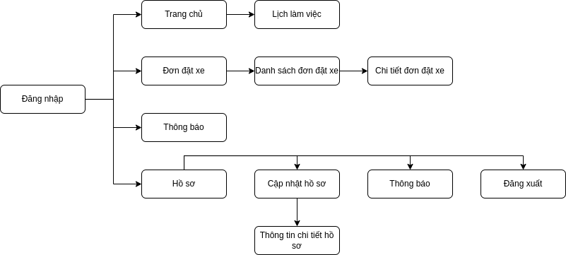

**5. Luồng màn hình ứng dụng Mobile CarOwner**

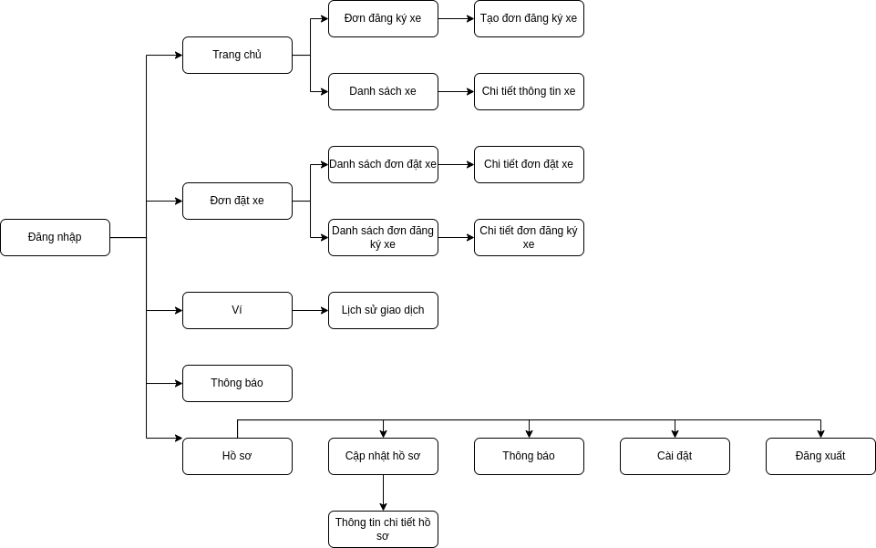

**Sơ đồ Use case**

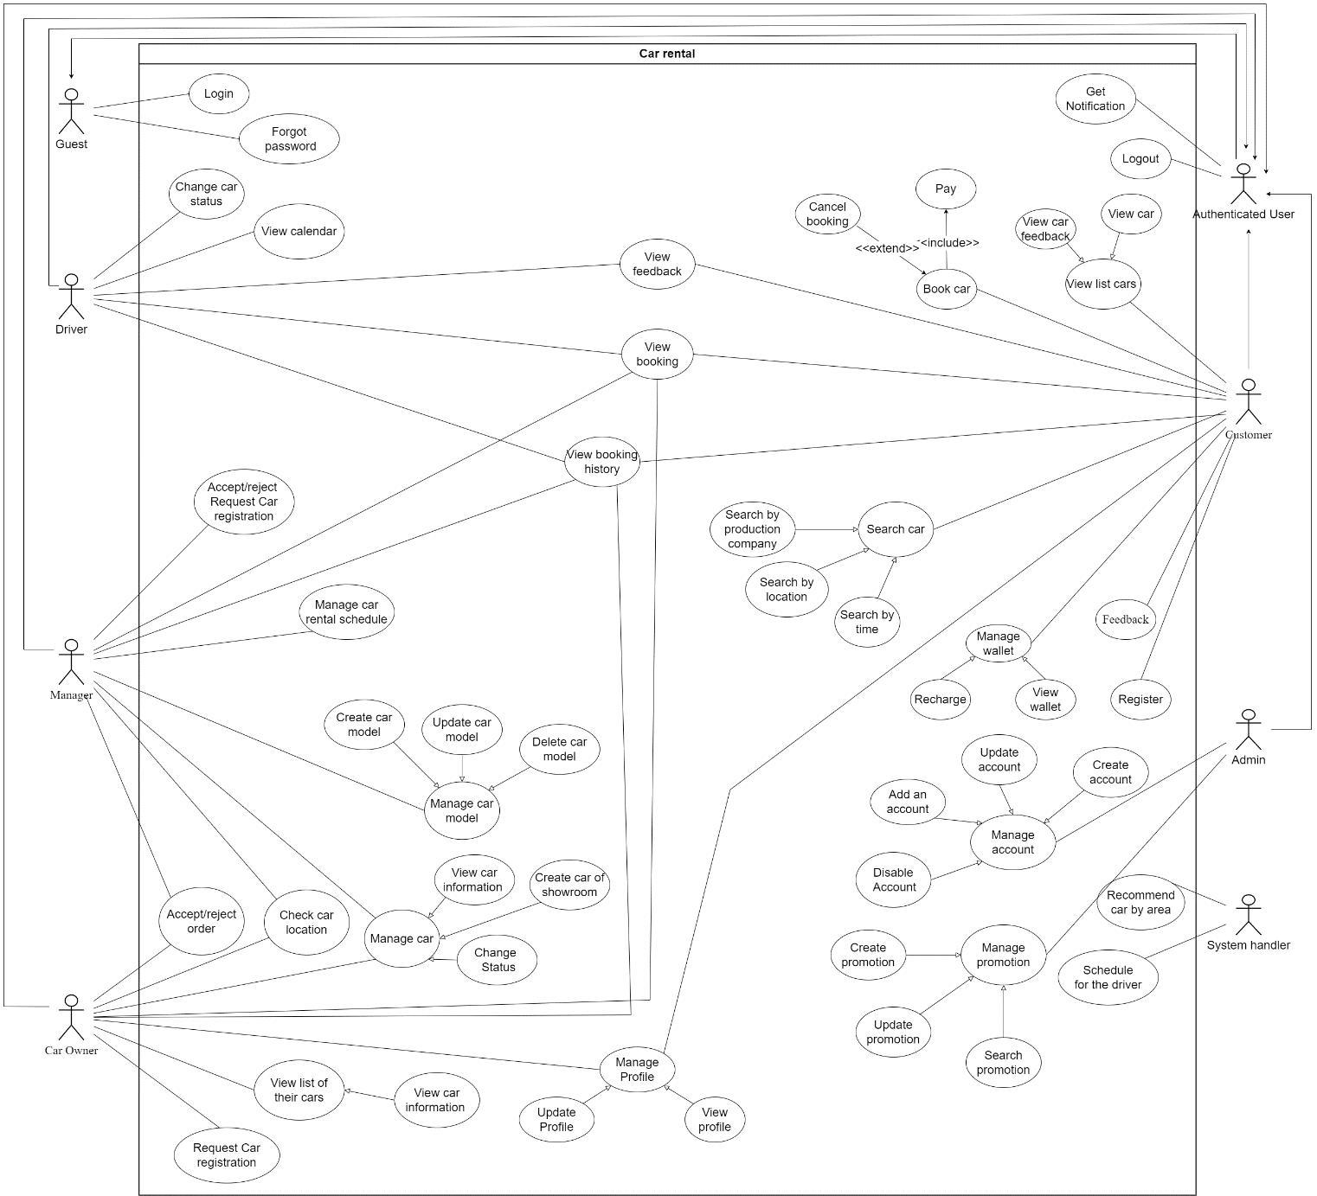

**Đặc tả sơ đồ Use case**

|  |  |  |  |  |  |
| --- | --- | --- | --- | --- | --- |
| **STT** | **Actor** | **Use case** | **Mô tả use case** | **Pre-condition** | **Post-condition** |
| 1 | Admin | View user profile | Admin có thể xem hồ sơ của người dùng. | Admin đã đăng nhập. | Hệ thống xuất ra hồ sơ người dùng. |
| Update user profile | Admin có thể cập nhật hồ sơ người dùng. | Admin đăng nhập. | Hồ sơ của người dùng được cập nhật. |
| Search user | Admin có thể tìm kiếm hồ sơ người dùng theo tên. | Admin đã đăng nhập. | Hệ thống xuất kết quả tìm kiếm cho quản trị viên. |
| Activate/ Deactivate user | Admin có thể kích hoạt hoặc hủy kích hoạt người dùng. | Admin đã đăng nhập. | Trạng thái của tài khoản được thay đổi. |
| Create driver account | Admin có thể tạo tài khoản driver mới. | Admin đã đăng nhập. | Tài khoản driver được thêm vào hệ thống. |
| Create manager account | Admin có thể tạo tài khoản manager mới. | Admin đã đăng nhập. | Tài khoản manager được thêm vào hệ thống. |
| Create promotion | Admin có thể tạo chương trình khuyến mãi mới. | Admin đã đăng nhập. | Chương trình khuyến mãi được thêm vào hệ thống. |
| View promotion | Admin có thể xem chương trình khuyến mãi. | Admin đã đăng nhập. | Hệ thống xuất ra chi tiết khuyến mãi. |
| Search promotion | Admin có thể tìm kiếm khuyến mãi theo tên. | Admin đã đăng nhập. | Hệ thống xuất kết quả tìm kiếm cho quản trị viên. |
| Update promotion | Admin có thể cập nhật chương trình khuyến mãi. | Admin đã đăng nhập. | Khuyến mãi đang được cập nhật. |
| Receive notification | Admin có thể nhận thông báo để nhận những thay đổi mới trong hệ thống. | Admin đã đăng nhập. | Hệ thống thông báo cho quản trị viên. |
| 2 | Manager | View profile | Manager có thể xem hồ sơ. | Manager đã đăng nhập. | Hệ thống xuất ra hồ sơ người quản lý. |
| Accept/ Deny car register request | Manager có thể chấp nhận hoặc từ chối yêu cầu đăng ký xe. | Manager đã đăng nhập. | Trạng thái của yêu cầu đăng ký xe được cập nhật. |
| Search car | Manager có thể tìm kiếm xe theo tên. | The manager đã đăng nhập. | Hệ thống xuất kết quả tìm kiếm cho người quản lý. |
| View car | Manager có thể xem xe. | Manager đã đăng nhập. | Hệ thống xuất ra chi tiết xe. |
| Create car | Manager có thể tạo ô tô vào gara. | Manager đã đăng nhập. | Chiếc xe được thêm vào hệ thống. |
| Create garage | Manager có thể tạo gara để thêm ô tô vào. | Manager đã đăng nhập. | Nhà xe được thêm vào hệ thống. |
| Search garage | Manager có thể tìm kiếm gara theo tên. | Manager đã đăng nhập. | Hệ thống xuất kết quả tìm kiếm cho người quản lý. |
| Xem trạng thái yêu cầu đăng ký xe | Manager có thể xem trạng thái yêu cầu đăng ký xe. | Manager đã đăng nhập. | Hệ thống xuất ra chi tiết yêu cầu đăng ký xe. |
| Create car model | Người quản lý có thể xem mẫu xe. | The manager đã đăng nhập. | Mẫu xe được thêm vào hệ thống. |
| Update car model | Manager có thể cập nhật mẫu xe. | Manager đã đăng nhập. | Mẫu xe đang được cập nhật. |
| Search car model | Manager có thể tìm kiếm mẫu xe theo tên. | Manager đã đăng nhập. | Hệ thống xuất kết quả tìm kiếm cho người quản lý. |
| Chấp nhận/ Từ chối yêu cầu đặt xe | Manager có thể chấp nhận hoặc từ chối yêu cầu đặt xe. | Manager đã đăng nhập. | Trạng thái yêu cầu đặt xe được cập nhật. |
| Xem chi tiết đặt xe | Manager có thể xem chi tiết đặt xe. | Manager đã đăng nhập. | Hệ thống xuất chi tiết yêu cầu đặt xe*.* |
| Nhận thông báo | Manager có thể nhận thông báo để nhận mới changes in the system. | Manager đã đăng nhập. | Hệ thống thông báo tới người quản lý. |
| Car tracking | Manager có thể theo dõi xe theo thứ tự. | Manager đã đăng nhập. | Chiếc xe sẽ được theo dõi. |
| 3 | Customer | View profile | Customer có thể xem hồ sơ. | Customer đã đăng nhập. | Hệ thống xuất ra hồ sơ khách hàng. |
| Update profile | Customer có thể cập nhật hồ sơ. | Customer đã đăng nhập. | Hồ sơ khách hàng được cập nhật. |
| Receive notification | Customer có thể nhận thông báo để nhận những thay đổi mới trong hệ thống. | Customer đã đăng nhập. | Hệ thống thông báo tới khách hàng. |
| Update driver's license | Customer có thể cập nhật bằng lái xe để thuê xe tự lái. | Customer đã đăng nhập. | Giấy phép lái xe được cập nhật. |
| Search car | Customer có thể nhập địa điểm và thời gian muốn thuê xe để tìm xe. | Customer đã đăng nhập. | Hệ thống xuất kết quả tìm kiếm cho khách hàng. |
| View car booking history | Customer có thể xem lịch sử đặt xe. | Customer đã đăng nhập.  Việc đặt xe tồn tại trong lịch sử đặt xe. | Hệ thống xuất ra lịch sử đặt xe. |
| View car booking detail | Customer có thể xem chi tiết đặt xe. | Customer đã đăng nhập.  Chiếc xe tồn tại trong danh sách đặt xe. | Hệ thống xuất ra thông tin đặt xe. |
| Pay | Customer có thể thanh toán bằng ví. | Customer đã đăng nhập.  Số dư trong ví phải lớn hơn tổng giá trị đơn hàng. | Hệ thống trừ tiền vào ví bằng giá trị đơn hàng. |
| Recharge | Customer có thể nạp tiền vào ví bằng VNPay. | Customer đã đăng nhập.  Khách hàng liên kết thẻ ngân hàng với ví. | Hệ thống gửi tiền vào ví. |
| Self-drive car booking | Customer có thể đặt xe tự lái. | Customer đã đăng nhập.  Khách hàng đã cập nhật bằng lái xe.  Số dư trong ví phải lớn hơn tổng giá trị đơn hàng. | Khách hàng được phép đặt xe. |
| Book a car with a driver | Customer có thể đặt xe có tài xế. | Customer đã đăng nhập.  Số dư trong ví phải lớn hơn tổng giá trị đơn hàng... | Khách hàng được phép đặt xe có tài xế. |
| 4 | CarOwner | Send car register request | Car owner có thể gửi yêu cầu đăng ký xe. | Customer đã đăng nhập. | Hệ thống tiếp nhận yêu cầu đăng ký xe của tài xế. |
| Accept/ Deny car booking request | Car owner có thể chấp nhận hoặc từ chối yêu cầu đặt xe. | Car owner đã đăng nhập. | Trạng thái yêu cầu đặt xe được cập nhật. |
| Update car status | Car owner có thể cập nhật tình trạng xe. | Car owner đã đăng nhập. | Tình trạng xe đang được cập nhật. |
| Update car booking status | Car owner có thể cập nhật tình trạng đặt xe. | Car owner đã đăng nhập. | Tình trạng đặt xe được cập nhật. |
| Car tracking | Car owner có thể theo dõi xe theo thứ tự. | Car owner đã đăng nhập.  Chủ xe cho phép theo dõi xe. | Chiếc xe sẽ được theo dõi. |
| View profile | Car owner có thể xem hồ sơ. | Car owner đã đăng nhập. | Hệ thống xuất ra hồ sơ chủ xe. |
| View car detail | Car owner có thể xem chi tiết xe. | Car owner đã đăng nhập. | Hệ thống xuất ra chi tiết xe. |
| View car booking detail | Car owner có thể xem chi tiết đặt xe. | Car owner đã đăng nhập. | Hệ thống xuất chi tiết đặt xe*.* |
| View transaction history | Car owner có thể xem lịch sử thanh toán. | Car owner đã đăng nhập. | Hệ thống xuất ra lịch sử giao dịch. |
| Receive notification | Car owner có thể nhận thông báo để nhận những thay đổi mới trong hệ thống. | Car owner đã đăng nhập. | Hệ thống thông báo cho chủ xe. |
| 5 | Driver | View profile | Driver có thể xem hồ sơ. | Driver đã đăng nhập. | Hệ thống xuất ra hồ sơ trình điều khiển. |
| View calendar | Driver có thể xem lịch | Driver đã đăng nhập. | Hệ thống xuất ra lịch lái xe. |
| View car booking detail | Driver có thể xem chi tiết đặt xe. | Driver đã đăng nhập. | Hệ thống xuất chi tiết đặt xe*.* |
| Update car booking status | Driver có thể cập nhật tình trạng đặt xe. | Driver đã đăng nhập. | The car booking status is updated. |
| Receive notification | Driver có thể nhận thông báo để nhận những thay đổi mới trong hệ thống. | Driver đã đăng nhập. | Hệ thống thông báo cho lái xe. |

**Đặc tả yêu cầu hệ thống**

**1. Yêu cầu chức năng**

**1.1 Quản lý tài khoản**

|  |  |  |  |  |  |  |
| --- | --- | --- | --- | --- | --- | --- |
| **STT** | **Actor** | **Tên chức năng** | **Mục đích** | **Yêu cầu dữ liệu** | **Xác nhận dữ liệu** | **Quy tắc(BR)** |
| 1 | Admin | Create manager account | Tạo tài khoản mới cho người quản lý | Username  Password  Gender  Phone  FullName | Username:  + Type: text field (string)  + Min Length = 6  + Max Length= 16  Password:  + Type: text field (string)  + Min Length = 6  + Max Length= 16  Phone:  + Type: text field (number)  + Length = 10  Gender:  + Type: dropdown (string)  Full name:  + Type: text field (string) | **BR-01**  **BR-02**  **BR-03**  **BR-04**  **BR-05**  **BR-06** |
| 2 | Admin | Create driver account | Tạo tài khoản mới cho tài xế | Username  Password  Gender  Phone  FullName  Bank  BankAccount  Address  WishArea | Username:  + Type: text field (string)  + Min Length = 6  + Max Length= 16  Password:  + Type: text field (string)  + Min Length = 6  + Max Length= 16  Phone:  + Type: text field (number)  + Length = 10  Gender:  + Type: dropdown (string)  Full name:  + Type: text field (string) | **BR-01**  **BR-02**  **BR-03**  **BR-04**  **BR-05**  **BR-06** |
| 3 | Admin | View list manager | Xem danh sách quản lý | List account: manager table |  |  |
| 4 | Admin | Search manager | Tìm kiếm tài khoản cụ thể theo từ khóa | List account: manager table  Search key |  |  |
| 5 | Admin, Manager | Update manager | Cập nhật dữ liệu mới của người quản lý | Address  Phone | Phone:  + Type: text field(number)  + Length = 10  Address:  + Type: text field (string) | **BR-03**  **BR-04**  **BR-05** |
| 6 | Admin | View list driver | Xem danh sách tài xế | List account: manager table  Colum(name, Gender, Phone) |  |  |
| 7 | Admin | Search driver | Tìm kiếm tài khoản cụ thể theo từ khóa | List account: manager table  Search key |  |  |
| 8 | Admin, Driver | Update driver | Cập nhật dữ liệu mới của driver | Address  Phone | Phone:  + Type: text field(number)  + Length = 10  Address:  + Type: text field (string) | **BR-03**  **BR-04**  **BR-05** |
| 9 | Admin | View list car-owner | Xem danh sách chủ xe | List account: car-owner table |  |  |
| 10 | Admin | Search car-owner | Tìm kiếm tài khoản cụ thể theo từ khóa | List account: car-owner table  Search key |  |  |
| 11 | Admin | Search customer | Tìm kiếm tài khoản cụ thể theo từ khóa | List account: customer table  Search key |  |  |
| 12 | Admin | View list customer | Xem danh sách khách hàng | List account: customer table |  |  |
| 13 | Admin | Ban account | Cấm tài khoản | Role  AccountId |  |  |

*Bảng : Quản lý tài khoản*

**1.2 Quản lý ô tô**

|  |  |  |  |  |  |  |
| --- | --- | --- | --- | --- | --- | --- |
| **STT** | **Actor** | **Tên chức năng** | **Mục đích** | **Yêu cầu dữ liệu** | **Xác nhận dữ liệu** | **Quy tắc(BR)** |
| 1 | Manager, Customer,  Car-Owner | View list cars | Xem danh sách xe | List car: car table |  |  |
| 2 | Manager | Create car | Tạo xe mới | Name  Licence Plate  Transmission Type  Fuel Type  Seater  Price  Fuel Consumption  Year of Manufacture  Production Company  Location  Model | Name:  + Type: text field (string)  Licence Plate:  + Type: text field (string)  + Min Length= 8  + Max Length= 10  Transmission type:  + Type: dropdown (string)  Fuel Type:  + Type: dropdown (string)  Seater:  + Type: text field (number)  Price:  + Type: text field (number)  Fuel Consumption:  + Type: text field (string)  Year of Manufacture:  + Type: text field (number)  Production Company:  + Type: text field (string)  Location:  + Type: text field (string)  Model:  + Type: dropdown (string) | **BR-61** |
| 3 | Manager, Car-Owner,  Customer | Search car | Tìm kiếm xe cụ thể theo từ khóa | List car: car table  Search key |  |  |
| 4 | Manager, Car-owner | Tracking a car | Kiểm tra vị trí xe | LocationId  CarId |  |  |
| 5 | Customer | Booking a car | Đặt xe | CarId  LocationId  CalendarId |  |  |

*Bảng : Quản lý ô tô*

**1.3 Xác thực**

|  |  |  |  |  |  |  |
| --- | --- | --- | --- | --- | --- | --- |
| **STT** | **Actor** | **Function Name** | **Mục đích** | **Yêu cầu dữ liệu** | **Xác nhận dữ liệu** | **Business Rules** |
| 1 | Admin, Manager, Car-owner, Driver, Customer | Login | Đăng nhập vào ứng dụng | Username  Password | Username:  + Type: text field(string)  + Min Length = 6  + Max Length= 16  Password:  + Type: text field(string)  + Min Length = 6  + Max Length= 16 | **BR-01**  **BR-02** |
| 2 | Car-owner, Customer | Forgot password | Đặt lại mật khẩu tài khoản | Password  Confirm Password | Password:  + Type: text field(string)  + Min Length = 6  + Max Length= 16  Confirm Password:  + Type: text field(string)  + Min Length = 6  + Max Length= 16 | **BR-02** |
| 3 | Customer, Car-Owner | Register an account | Đăng ký tài khoản | Username  Password  Confirm Password  FullName  Phone  Address  Gender | Username:  + Type: text field (string)  + Min Length = 6  + Max Length= 16  Password:  + Type: text field (string)  + Min Length = 6  + Max Length= 16  Confirm Password:  + Type: text field(string)  + Min Length = 6  + Max Length= 16  Phone:  + Type: text field (number)  + Length = 10  Gender:  + Type: dropdown (string)  Address:  + Type: text field (string)  Full name:  + Type: text field (string) | **BR-01**  **BR-02**  **BR-03**  **BR-04**  **BR-05**  **BR-06** |

*Bảng : Xác thực*

**1.4 Quản lý phản hồi**

|  |  |  |  |  |  |  |
| --- | --- | --- | --- | --- | --- | --- |
| **STT** | **Actor** | **Function Name** | **Mục đích** | **Yêu cầu dữ liệu** | **Xác nhận dữ liệu** | **Business Rules** |
| 1 | Customer | Feedback an order | Phản hồi xe và tài xế của đơn hàng | FeedbackId  CarId  DriverId |  |  |
| 2 | Customer | View feedbacks | Xem phản hồi của xe hoặc tài xế cụ thể | List feedback  FeedbackId  CarId  DriverId |  |  |

*Bảng: Quản lý phản hồi*

**1.5 Quản lý thông báo**

|  |  |  |  |  |  |  |
| --- | --- | --- | --- | --- | --- | --- |
| **STT** | **Actor** | **Function Name** | **Mục đích** | **Yêu cầu dữ liệu** | **Xác nhận dữ liệu** | **Business Rules** |
| 1 | Manager, Car-owner, Customer | Receive notification | Nhận thông báo | User Id |  |  |

*Bảng: Quản lý thông báo*

**1.6 Quản lý hồ sơ**

|  |  |  |  |  |  |  |
| --- | --- | --- | --- | --- | --- | --- |
| **STT** | **Actor** | **Function Name** | **Mục đích** | **Yêu cầu dữ liệu** | **Xác nhận dữ liệu** | **Business Rules** |
| 1 | Admin, Manager, Car-owner, Driver, Customer | View profile | Xem hồ sơ | Profile: profile table |  |  |
| 2 | Admin, Manager, Car-owner, Driver, Customer | Update profile | Cập nhật dữ liệu mới cho hồ sơ | Phone  FullName | Phone:  + Type: text field(number)  + Length = 10  Address:  + Type: text field (string) | **BR-03**  **BR-04**  **BR-05** |

*Bảng: Quản lý hồ sơ*

**1.7 Quản lý đơn đặt xe**

|  |  |  |  |  |  |  |
| --- | --- | --- | --- | --- | --- | --- |
| **STT** | **Actor** | **Function Name** | **Mục đích** | **Yêu cầu dữ liệu** | **Xác nhận dữ liệu** | **Business Rules** |
| 1 | Manager, Car-owner, Customer | View order | Xem hồ sơ | Order: profile table |  |  |
| 2 | Manager | Search order | Tìm kiếm thứ tự cụ thể theo trạng thái | List order: order table  Status key |  |  |
| 3 | Manager | Accept order | Chấp nhận đơn hàng mới | OrderId  Accept status |  |  |
| 4 | Manager | Reject order | Từ chối đơn hàng mới | OrderId  Reason |  |  |
| 5 | Car-Owner | Accept order | Chấp nhận đơn hàng mới | OrderId  Accept status |  |  |
| 6 | Car-Owner | Reject order | Từ chối đơn hàng mới | OrderId  Reason |  |  |
| 7 | Customer | Place an order | Đặt xe | CarId  Start date  End date  Location |  | **BR-16**  **BR-17**  **BR-18** |

*Bảng: Quản lý đơn đặt xe*

**1.8 Quản lý đăng ký xe**

|  |  |  |  |  |  |  |
| --- | --- | --- | --- | --- | --- | --- |
| **STT** | **Actor** | **Function Name** | **Mục đích** | **Yêu cầu dữ liệu** | **Xác nhận dữ liệu** | **Business Rules** |
| 1 | Car-Owner | Register a car | Đăng ký xe mới | Name  Licence Plate  Transmission Type  Fuel Type  Seater  Price  Fuel Consumption  Year of Manufacture  Production Company  Location  Model | Name:  + Type: text field (string)  Licence Plate:  + Type: text field (string)  + Min Length= 8  + Max Length= 10  Transmission type:  + Type: dropdown (string)  Fuel Type:  + Type: dropdown (string)  Seater:  + Type: text field (number)  Price:  + Type: text field (number)  Fuel Consumption:  + Type: text field (string)  Year of Manufacture:  + Type: text field (number)  Production Company:  + Type: text field (string)  Location:  + Type: text field (string)  Model:  + Type: dropdown (string) | **BR-61** |
| 2 | Manager | Accept car registration | Chấp nhận mẫu đăng ký xe mới | CarRegistrationID  Accept status |  |  |
| 3 | Manager | Reject car registration | Từ chối mẫu đăng ký xe mới | CarRegistrationId  Reason |  |  |
| 4 | Manager, Car-Owner | View car registrations list | Xem danh sách đăng ký xe | Car Registration table |  |  |
| 5 | Manager | Search car registration | Tìm kiếm đăng ký xe cụ thể theo từ khóa | List order: order table  Keyword |  |  |

*Bảng: Quản lý đăng ký xe*

**1.9 Quản lý lịch**

|  |  |  |  |  |  |  |
| --- | --- | --- | --- | --- | --- | --- |
| **STT** | **Actor** | **Function Name** | **Mục đích** | **Yêu cầu dữ liệu** | **Xác nhận dữ liệu** | **Business Rules** |
| 1 | Manager, Car-owner, Driver | View car calendar | Xem lịch xe | Car calendar table |  |  |
| 2 | Manager, Driver | View driver calendar | Xem lịch lái xe | Driver calendar table |  |  |

*Bảng: Quản lý lịch*

**1.10 Quản lý giao dịch**

|  |  |  |  |  |  |  |
| --- | --- | --- | --- | --- | --- | --- |
| **STT** | **Actor** | **Function Name** | **Mục đích** | **Yêu cầu dữ liệu** | **Xác nhận dữ liệu** | **Business Rules** |
| 1 | Manager, Car-owner, Driver, Customer | View transactions | Xem giao dịch | Transaction list |  |  |

*Bảng: Quản lý giao dịch*

**1.11 Quản lý khuyến mãi**

|  |  |  |  |  |  |  |
| --- | --- | --- | --- | --- | --- | --- |
| **STT** | **Actor** | **Function Name** | **Mục đích** | **Yêu cầu dữ liệu** | **Xác nhận dữ liệu** | **Business Rules** |
| 1 | Admin | Create promotion | Thêm khuyến mãi mới | Name  Value  Expiry date | Name:  + Type: text field (string)  Value:  + Type: text field (number)  Expiry date:  + Type: text field (datetime) |  |
| 2 | Admin | View list promotion | Xem danh sách khuyến mãi | List promotion: promotion table |  |  |
| 3 | Admin | Update promotion | Cập nhật khuyến mãi mới hết hạn | Name  Value  Expiry date | Name:  + Type: text field (string)  Value:  + Type: text field (number)  Expiry date:  + Type: text field (datetime) |  |
| 4 | Admin | Search promotion | Tìm kiếm khuyến mãi theo từ khóa | List promotion  Keyword |  |  |

*Bảng: Quản lý khuyến mãi*

**2. Yêu cầu phi chức năng**

* 1. **Giao diện**

**2.1.1 Giao diện người dùng**

* UI-1: Phải đơn giản, thân thiện
* UI-2: Các biểu tượng sử dụng phải dễ nhận biết
* UI-3: Ngôn ngữ sử dụng trong ứng dụng là tiếng Anh và tiếng Việt
* UI-4: Giao diện người dùng có thể phản hồi trên nhiều màn hình, cho phép hiển thị nội dung chính mà không cần cuộn theo chiều ngang
* UI-5: Màu nền và phông chữ có độ tương phản cao
* UI-6: Giao diện người dùng cuối phải hỗ trợ tiếng Việt

**2.1.2 Giao diện truyền thông**

* Ứng dụng web: trình duyệt Google Chrome (phiên bản 90.0.4430 trở lên) và Firefox (phiên bản 85 trở lên), Internet Explorer (phiên bản 10.0.46 trở lên) hoặc với bất kỳ trình duyệt web nào hỗ trợ HTML5 & CSS3
* Ứng dụng di động: Android 8.0++
  1. **Thuộc tính**

**2.2.1 Khả năng sử dụng**

* UI/UX di động thuận tiện và dễ sử dụng
* Toàn bộ nội dung, nhãn mác, thông điệp phải được viết thống nhất bằng tiếng Việt.
* Ứng dụng web thân thiện và rõ ràng
* Quản trị viên sử dụng ứng dụng có chưa đầy một ngày hướng dẫn
* Người dùng mới hoặc người dùng không thường xuyên có thể dễ dàng học cách sử dụng hệ thống
* Người dùng không bắt buộc phải có kiến thức kỹ thuật trước khi sử dụng

**2.2.2 Độ tin cậy**

* Khả năng xảy ra lỗi hệ thống là dưới 10%
* Độ sẵn sàng của hệ thống đạt trên 80%

**2.2.3 Hiệu suất**

* Phản hồi bằng hoặc ít hơn 3 giây cho mỗi yêu cầu

**2.2.4 Bảo mật**

* Mỗi vai trò chỉ có thể truy cập các tính năng dành cho vai trò đó
* Mật khẩu tài khoản phải được băm trước khi lưu vào cơ sở dữ liệu
* Mỗi vai trò chỉ có thể truy cập các chức năng riêng của mình
* Sử dụng SHA-256 để băm mật khẩu
* Tất cả dữ liệu phải được xác thực trước khi lưu vào cơ sở dữ liệu
* Kết nối internet phải ổn định

**2.2.5 Khả năng hỗ trợ**

* Ứng dụng có sẵn cho cả Ứng dụng Web và Ứng dụng di động (ngoại trừ chức năng của Quản trị viên)
* Hệ thống được mô-đun hóa để hỗ trợ bảo trì và phát triển hơn nữa

**2.2.6 Thiết kế**

* Dịch vụ quản lý mã nguồn: Github
* Môi trường triển khai ứng dụng:
* Front-end: VPS Ubuntu Server
* Backend: VPS Ubuntu Server
* Database: VPS Ubuntu Server
* Công nghệ sử dụng:
* Mobile: Flutter 3.7
* Front-end: Angular 15, Rxjs, Angular Material, Tailwind CSS
* Back-end: ASP.Net 6.0
* Database: Microsoft SQL Server

**2.2.7 Tài liệu hỗ trợ**

* Hướng dẫn sử dụng được cung cấp nhằm hướng dẫn hỗ trợ người dùng sử dụng Ứng dụng Cho thuê xe, được viết từng bước, với nội dung trực quan, bao gồm hình ảnh, ảnh chụp màn hình có chú thích, đồ họa
* Ghi lại đặc tả yêu cầu, thiết kế hệ thống và thử nghiệm để hỗ trợ bảo trì và phát triển hơn nữa

1. **Phụ lục yêu cầu**

**Business Rules – Quy tắc**

|  |  |
| --- | --- |
| **ID** | **Định nghĩa quy tắc** |
| BR – 01 | Giới hạn độ dài tên người dùng phải nằm trong khoảng 6 - 16 ký tự |
| BR – 02 | Giới hạn độ dài mật khẩu phải nằm trong khoảng 6 - 16 ký tự |
| BR – 03 | Giới hạn độ dài số điện thoại phải là 10 ký tự |
| BR – 04 | Số điện thoại chỉ chứa ký tự số |
| BR – 05 | Số điện thoại phải là duy nhất |
| BR – 06 | Giới hạn độ dài tên đầy đủ phải nằm trong khoảng 6 - 50 ký tự |
| BR – 07 | Khách hàng chỉ được thuê xe trước ít nhất 2 tiếng và tối đa 1 tuần |
| BR – 08 | Ngày kết thúc không thể trước ngày bắt đầu |
| BR – 09 | Khách hàng, chủ xe chỉ được cập nhật hồ sơ cá nhân, bao gồm ảnh đại diện, họ tên, địa chỉ, điện thoại, giới tính |
| BR – 10 | Người quản lý, tài xế không thể cập nhật hồ sơ của chính mình, bao gồm ảnh đại diện, họ tên và giới tính |
| BR – 11 | File avatar của người dùng phải là định dạng file hình ảnh |
| BR – 12 | Xác nhận mật khẩu phải bằng mật khẩu mới |
| BR – 13 | Người dùng phải nhập mật khẩu hiện tại của tài khoản |
| BR – 14 | Người dùng chỉ có thể xem thông báo của chính họ |
| BR – 15 | Biển số xe không thể giống nhau |
| BR – 16 | Vị trí là bắt buộc |
| BR – 17 | Ngày bắt đầu là bắt buộc |
| BR – 18 | Ngày kết thúc là bắt buộc |
| BR – 19 | Khách hàng được yêu cầu đăng nhập trước khi sử dụng ứng dụng |
| BR – 20 | Khách hàng phải thêm hồ sơ (bằng lái xe) khi thuê xe tự lái |
| BR – 21 | Khách hàng chỉ được thuê xe khi xe đã sẵn sàng |
| BR – 22 | Khách hàng chỉ phản hồi một lần sau khi đơn hàng được hoàn thành |
| BR – 23 | Khách hàng chỉ được chọn 1 chương trình khuyến mãi khi còn hiệu lực |
| BR – 24 | Khách hàng có thể xem lịch sử đặt xe sau khi đặt hàng |
| BR – 25 | Khách hàng không thể đặt đơn hàng khác khi đơn hàng trước đó không được phê duyệt |
| BR – 26 | Đơn hàng chỉ được tạo khi chủ xe và người quản lý chấp nhận đơn hàng |
| BR – 27 | Khách hàng chỉ có thể đưa ra phản hồi sau khi đơn hàng đã được hoàn thành |
| BR – 28 | Số dư trong ví phải lớn hơn số tiền phải trả khi thuê xe |
| BR – 29 | Khách hàng phải đặt cọc 30% khi thuê xe |
| BR – 30 | Tiền đặt cọc sẽ không được hoàn lại nếu hủy đặt phòng bất cứ lúc nào |
| BR – 31 | Khách hàng phải trả thêm phí nếu vi phạm các điều kiện nêu trong “phụ phí” |
| BR – 32 | Khách hàng phải tuân thủ các điều khoản |
| BR – 33 | Khách hàng phải liên kết tài khoản ngân hàng qua VNPay để thanh toán |
| BR – 34 | Tài xế được cấp tài khoản với thông tin sẵn có |
| BR – 35 | Tài xế chỉ có thể xem các thông tin cần thiết của đơn hàng (địa điểm, thời gian, phương tiện) khi tài xế đó đã đặt xe |
| BR – 36 | Người lái xe chỉ có thể xem lịch sử các chuyến đi đã lái |
| BR – 37 | Người lái xe chỉ có thể xem phản hồi về bản thân về những chuyến đi đã lái |
| BR – 38 | Khi tài xế đã nhận xe phải bấm “Nhận xe” (chuyển trạng thái đơn hàng “Đã nhận”) |
| BR – 39 | Khi tài xế đến điểm đón, phải bấm “Đến điểm đón” (trạng thái đơn hàng thay đổi “Đã đến điểm nhận xe”) |
| BR – 40 | Khi tài xế đã nhận được khách phải bấm vào “Nhận khách” (trạng thái đơn hàng thay đổi “Đã nhận khách”) |
| BR – 41 | Khi tài xế đã nhận khách, phải bấm “Bắt đầu di chuyển” (chuyển trạng thái đơn hàng “Đang thực hiện”) |
| BR – 42 | Khi tài xế trả xe, Chủ Xe phải bấm “Nhận xe” (chuyển trạng thái đơn hàng “Đã trả xe”) |
| BR – 43 | Khi chủ xe bấm “Hoàn thành” (trạng thái đơn hàng thay đổi “Hoàn thành”) |
| BR – 44 | Khi chủ xe bấm “Xác nhận cho thuê” (thay đổi trạng thái đơn hàng “Chủ xe đã phê duyệt”) |
| BR – 45 | Khi khách hàng bấm vào “Thanh toán” (trạng thái đơn hàng thay đổi “Đã thanh toán”) |
| BR – 46 | Khi chủ xe bấm “Nhận xe” (trạng thái đơn hàng thay đổi “Đã trả xe”) |
| BR – 47 | Chủ xe cũng có thể đăng ký làm tài xế |
| BR – 48 | Xe đăng ký phải đáp ứng các điều kiện cần thiết của hệ thống (có camera hành trình, bảo hiểm…) |
| BR – 49 | Chủ xe có thể đổi trạng thái xe thành “Khóa” |
| BR – 50 | Khi chủ xe bật “Tự động chấp nhận đơn hàng” đơn hàng sẽ được tự động chấp nhận |
| BR – 51 | Chủ xe phải trình bày lý do không nhận đơn |
| BR – 52 | Nếu chủ xe không xác nhận tiền thuê xe nhiều lần, chủ xe phải bồi thường theo hợp đồng quy định nếu không tài khoản sẽ bị khóa |
| BR – 53 | Người quản lý được quản trị viên cấp tài khoản |
| BR – 54 | Người quản lý phê duyệt đăng ký xe với thông tin đầy đủ |
| BR – 55 | Người quản lý phải trình bày lý do không nhận đăng ký xe |
| BR – 56 | Người quản lý phải trình bày lý do không nhận đơn hàng |
| BR – 57 | Người quản lý có thể xem nhận xét của khách hàng về xe và tài xế sau khi hoàn thành mỗi đơn hàng |
| BR – 58 | Admin phải cập nhật khuyến mãi theo từng sự kiện của nhà xe |
| BR – 59 | Xe chỉ có thể hiển thị sau khi đặt trước một ngày và một ngày trước khi đặt |
| BR – 60 | Tài xế chỉ được phân công một đơn hàng mỗi ngày |
| BR – 61 | Biển số chủ xe phải đúng định dạng (50A-123.45) |

**Mô tả các quy trình nghiệp vụ**

1. Đăng ký và Đăng nhập:

- Người dùng sử dụng ứng dụng để đăng ký tài khoản hoặc đăng nhập nếu đã có tài khoản.

- Thông tin cá nhân của người dùng được lưu trữ an toàn.

2. Tìm Kiếm Xe:

- Người dùng chọn vị trí và thời điểm thuê xe.

- Hệ thống hiển thị danh sách các xe có sẵn tại vị trí và thời điểm đó.

3. Chọn Xe và Đặt Hàng:

- Người dùng chọn loại xe và xe cụ thể từ danh sách.

- Người dùng chọn thời gian bắt đầu và kết thúc thuê xe.

- Hệ thống tính toán tổng giá trị của đơn hàng dựa trên thông tin thuê và hiển thị cho người dùng.

4. Thanh Toán và Xác nhận:

- Người dùng cung cấp thông tin thanh toán, chẳng hạn như VNPay.

- Hệ thống xác nhận đơn hàng và thực hiện giao dịch thanh toán.

5. Xác nhận Đặt hàng:

- Sau khi thanh toán thành công, hệ thống gửi xác nhận đặt hàng cho người dùng, bao gồm thông tin về đơn hàng, thời gian và địa điểm thuê xe.

6. Lấy Xe và Trả Xe:

- Người dùng đến địa điểm thuê xe vào thời gian đã đặt hàng.

- Nhân viên hoặc hệ thống cung cấp hướng dẫn về việc lấy xe và kiểm tra tình trạng của xe.

- Sau khi sử dụng, người dùng trả xe tại địa điểm được chỉ định.

7. Đánh giá và Phản hồi:

- Sau khi trả xe, người dùng có thể đánh giá trải nghiệm của mình về dịch vụ và xe.

- Các đánh giá và phản hồi này có thể được hiển thị cho người dùng khác.

8. Quản lý Đơn hàng và Dữ liệu:

- Hệ thống lưu trữ thông tin về đơn hàng, tình trạng xe, và lịch sử giao dịch.

- Quản trị viên có thể quản lý dữ liệu này và giải quyết các yêu cầu hỗ trợ từ người dùng.

9. Hỗ trợ Khách hàng:

- Hệ thống cung cấp kênh liên lạc để hỗ trợ khách hàng, bao gồm cuộc gọi điện thoại, chat trực tuyến hoặc email.

- Yêu cầu hỗ trợ và phản ánh về lỗi có thể được theo dõi và giải quyết.

10. Bảo trì và Quản lý Xe:

- Quản lý viên theo dõi lịch trình bảo dưỡng và bảo trì các xe thuê để đảm bảo chúng luôn trong tình trạng hoạt động tốt.

- Các xe có thể được thay thế hoặc sửa chữa khi cần thiết.

Hình 3.1: Sơ đồ phân cấp chức năng

Hình 3.2: Sơ đồ luồng dữ liệu DFD

Hình 3.3.3: Biểu đồ use case tổng quát

Hình 3.3.5.a: Use case tìm kiếm xe

Hình 3.3.5.a.2: Lược đồ tuần tự tìm kiếm xe

Hình 3.3.5.a.3: Lược đồ tuần tự thay thế tìm kiếm xe

Hình 3.3.5.b: Use case đặt xe không có tài xế

Hình 3.3.5.b.1: Luồng chính Use case đặt xe không có tài xế

Hình 3.3.5.b.2: Lược đồ tuần tự thay thế chủ xe từ chối cho thuê

Hình 3.3.5.b.3: Lược đồ tuần tự thay thế khách hàng hủy đơn thuê xe

Hình 3.3.5.c: Use case đặt xe có tài xế

Hình 3.3.5.c.1: luồng chính Use case đặt xe có tài xế

Hình 3.3.5.c.2: Luồng thay thế: chủ xe từ chối cho thuê

Hình 3.3.5.c.3: Luồng thay thế: khách hàng hủy đơn thuê xe

Hình 3.3.5.d: Use case đăng ký cho thuê xe

Hình 3.3.5.d.1: Luồng chính Use case đăng ký cho thuê xe

Hình 3.3.5.d.1: Luồng thay thế Use case đăng ký cho thuê xe

Hình 3.4: Sơ đồ quan hệ thực thể (ERD)

Bảng 3.3.2: Xác định use case

Bảng 3.3.4: Đặc tả use case

Bảng 3.3.5.a: Use case tìm kiếm xe

Bảng 3.3.5.b: Đặt tả use case đặt xe không có tài xế

Bảng 3.3.5.c: Đặc tả Use case đặt xe có tài xế

Bảng 3.3.5.d: Đặc tả Use case đăng ký cho thuê xe

Bảng 3.5.1: Account Table

Bảng 3.5.2: Calendar Table

Bảng 3.5.3: User Table

Bảng 3.5.4: Customer Table

Bảng 3.5.5: Wallet Table

Bảng 3.5.6: CarOwner Table

Bảng 3.5.7: Driver Table

Bảng 3.5.8: ProductionCompany Table

Bảng 3.5.9: Location Table

Bảng 3.5.10: Showroom Table

Bảng 3.5.11: Feature Table

Bảng 3.5.12: CarFeature Table

Bảng 3.5.13: Car Table

Bảng 3.5.14: Type Table

Bảng 3.5.15: CarType Table

Bảng 3.5.16: CarRegistration Table

Bảng 3.5.17: FeedBack Table

Bảng 3.5.18: Transaction Table

Bảng 3.5.19: Promotion Table

Bảng 20: Order Table

Bảng 3.5.21: Order Detail

Bảng 3.5.22: Additional Charge Table

Bảng 3.5.23: Image Table

Bảng 3.5.24: Model Table

Bảng 3.5.25: Device Token Table

Bảng 3.5.26: Car Calendar Table

Bảng 3.5.27 Driver Calendar Table

Bảng 3.5.28: Car Registration Calendar Table

Bảng 3.5.29: Notification Table